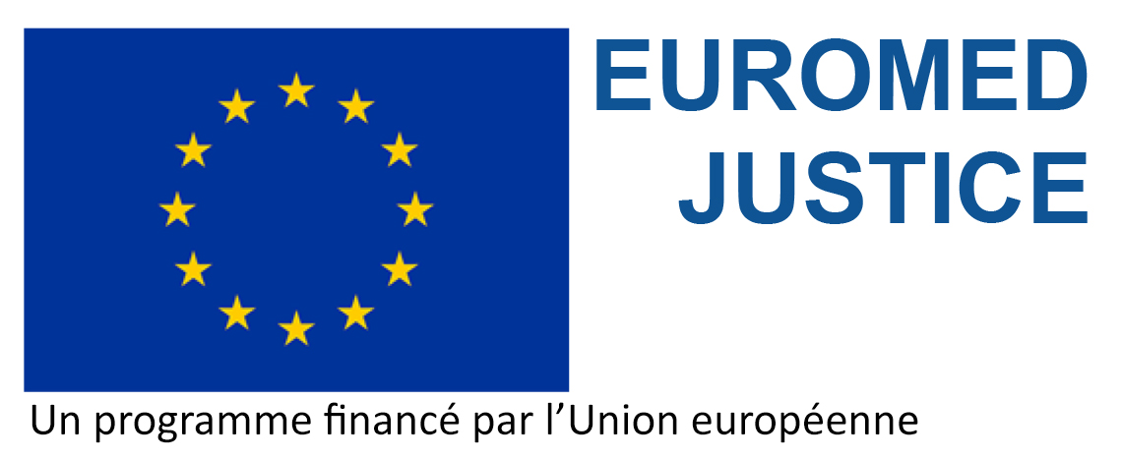

Le projet EuroMed Justice IV, actuellement dans sa phase de démarrage, sera mis en œuvre sur une période de trois ans. En vue de jeter les bases pour une mise en œuvre réussie du projet, l’équipe chargée de la gestion du projet a déjà effectué plusieurs missions auprès de nombreuses institutions et organisations qui sont actives dans le domaine de la justice en Europe. Les membres de l’équipe effectuent actuellement une autre série de missions dans les pays partenaires du Voisinage Sud.

Objectif général
L’objectif général du projet Euromed Justice IV, financé par l’Union européenne, est de contribuer au développement d’un espace euro-méditerranéen doté d’un système de justice effectif, efficace et démocratique, et soucieux du respect et de la protection des droits de l’Homme. La réalisation de cet objectif passe par le renforcement de l’Etat de droit et par des progrès constants dans le processus d’alignement sur les normes, principes et cadres juridiques internationaux. Ce projet de portée régionale est destiné aux pays partenaires du Voisinage Sud au titre de l’Instrument Européen de Voisinage (IEV).
Dans l’ensemble, le projet EuroMed Justice IV s’emploiera à consolider et à développer davantage les principaux acquis des projets Euromed Justice I, II et III.

Les pays partenaires du Voisinage Sud (PPVS)
Ces pays partenaires sont la République démocratique populaire d’Algérie, la République arabe d’Egypte, Israël, le Royaume de Jordanie, le Liban, la Libye, le Royaume du Maroc, la Palestine et la République de Tunisie.
La participation de la République arabe syrienne a été suspendue par décision de l’UE.

Principaux domaines couverts

Le projet Euromed Justice IV abordera plus particulièrement des questions relatives à :
1) L’indépendance effective de la justice et l’accès aux services de la justice, et
2) La coopération régionale en matière de droit privé et droit pénal.

Objectifs :
- soutenir les réformes pertinentes du système de justice des pays partenaires du Voisinage Sud en s’appuyant sur les changements récents et en suivant une approche flexible et guidée par la demande ;
- promouvoir une coordination et une coopération effectives entre les pays partenaires du Voisinage Sud et l’UE dans le domaine de la justice ;
- renforcer la coopération entre les pays de la région ainsi qu’avec les Etats membres de l’UE et les agences européennes ;
- assurer le renforcement des capacités dans les domaines prioritaires à partir des besoins et des lacunes identifiés, et promouvoir le partage de l’expertise et des bonnes pratiques existantes ;
- offrir une plateforme de dialogue sur des questions portant sur la justice et la sécurité ;
- tisser des liens avec le projet EuroMed Police IV ;
- créer une communauté interprofessionnelle de magistrats et professionnels du droit.

Nouveautés d’EuroMed Justice IV par rapport aux phases précédentes

- Flexibilité. Approche flexible et guidée par la demande. Une analyse des besoins ainsi que les priorités seront établies en partenariat avec les PPVS. La création d’un mécanisme d’assistance technique (MAT) représente l’élément central de cette nouvelle approche ;
- Différenciation : les PPVS ne sont pas tous confrontés aux mêmes défis et n’ont pas des besoins uniformes. Dès lors, il se peut que dans certains domaines et activités une approche bilatérale ou infrarégionale soit mieux indiquée pour atteindre les objectifs du projet, même à l’intérieur du cadre régional ;
- Durabilité. Ancrer plus fermement le programme dans les cadres permanents en vue de resserrer les liens institutionnels. Dans ce contexte, EuroMed Justice IV s’efforcera de promouvoir et de soutenir les réseaux de coopération judiciaire.
- Coordination avec les organisations européennes et internationales qui sont actives dans les domaines couverts par le projet (p. ex. (Eurojust, le Réseau Judiciaire Européen, Europol, etc.) ainsi qu’avec le projet EuroMed Police IV. Le but est d’éviter les redondances et de rechercher des synergies.
- Questions horizontales. Approche fondée sur les droits, autonomisation de la femme, protection des personnes vulnérables.

Groupes cibles
Le projet vise les membres du pouvoir judiciaire, le ministère public, les instituts de formation judiciaire et le personnel de la justice, le ministère de la Justice, les institutions judiciaires indépendantes, les Associations de barreaux et instituts de formation des avocats, d’autres professionnels du droit, les centres de recherche universitaires, les organisations de la société civile (les ONG travaillant dans le secteur de la justice), et les médias.

Le Consortium

Le projet est mis en œuvre par un consortium dont le chef de file est la Fundación Internacional y para Iberoamérica de Administración y Políticas Publicas – FIIAPP (Espagne). Les autres membres du consortium sont le Center for International Legal Cooperation – CILC (Pays-Bas), l’Institut européen d’administration publique – IEAP (Pays-Bas), et Justice Coopération Internationale – JCI (France).

L’équipe

Le chef d’équipe est Mme Maria Victoria PALAU TÁRREGA, qui possède une longue expérience de gestion de projets internationaux. Elle est assistée par M. Virgil IVAN-CUCU, Expert en renforcement des capacités, ancien magistrat et procureur, Centre européen de la magistrature et des professions juridiques, IEAP Luxembourg ; et Mme Dania SAMOUL, Coordinatrice du projet, précédemment coordinatrice du projet EuroMed Justice III.
Le siège du projet est le bureau de l’IEAP à Barcelone.
C/Girona, 20
ES-08010 Barcelone
Tél. : 34 93 245 0904/05

Courriel :
victoria.palau@euromed-justice.eu
virgil.ivan-cucu@euromed-justice.eu
dania.samoul@euromed-justice.eu

